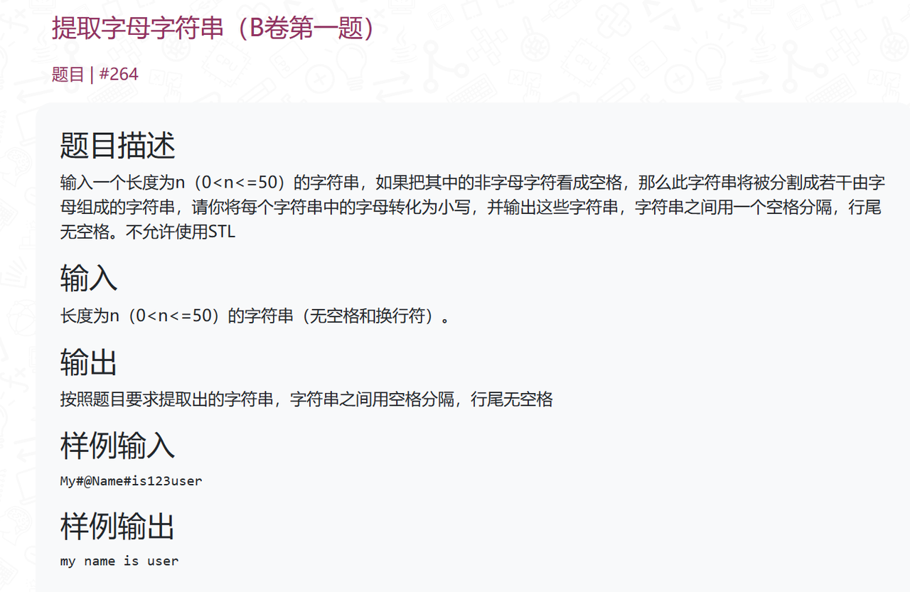
参考代码：
#include<iostream>
#include<string>
using namespace std;
int main(){
string a;
cin>>a;
int chang=a.length();
for(int i=0;i<chang;i++){
if(a[i]>='a'&&a[i]<='z'){cout<<a[i];}
if(a[i]>='A'&&a[i]<='Z'){cout<<char(a[i]-'A'+'a');}
if(((a[i]>='a'&&a[i]<='z')||(a[i]>='A'&&a[i]<='Z'))==0){
while(((a[i]>='a'&&a[i]<='z')||(a[i]>='A'&&a[i]<='Z'))==0&&i<chang-1){i++;}
if(i==chang-1){return 0;}
--i;
cout<<" ";
}
}

return 0;
}

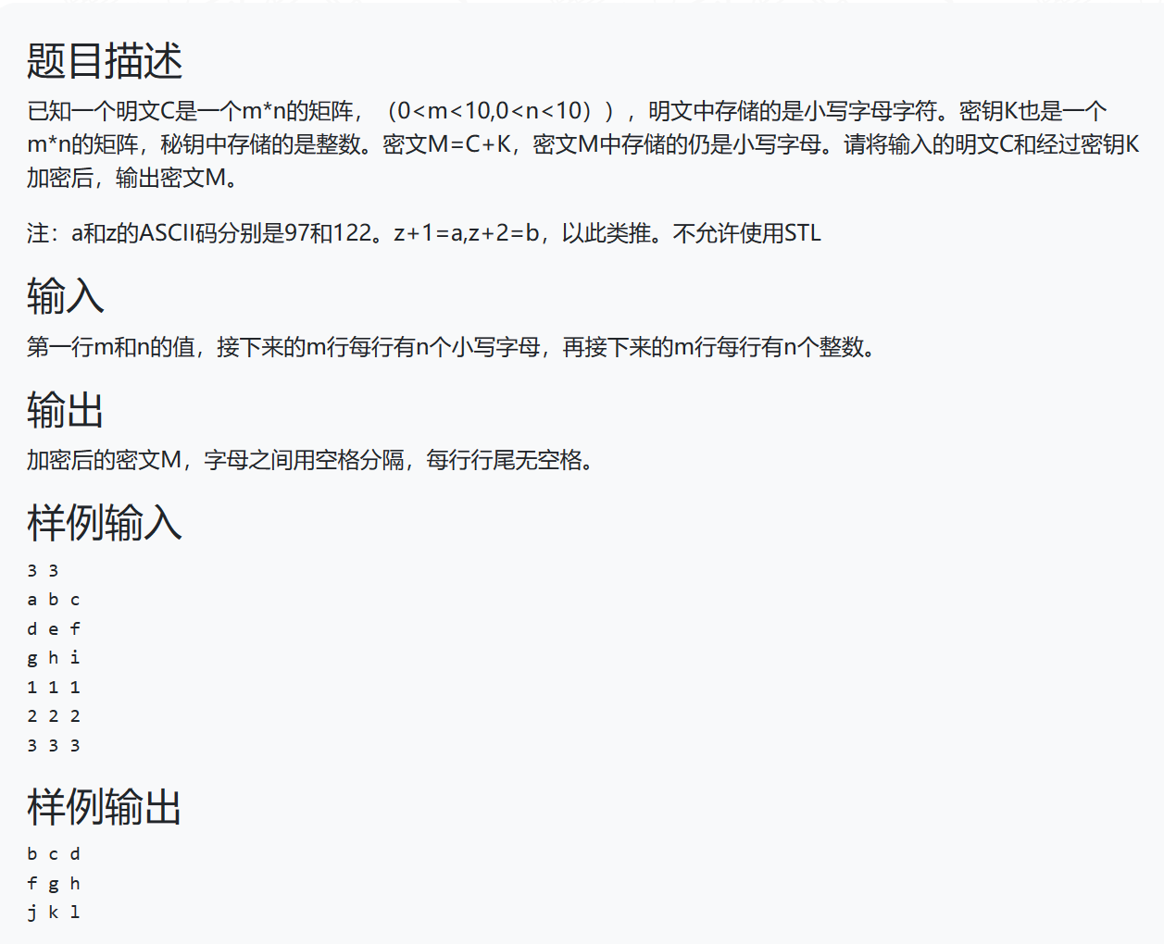
参考代码：
#include<iostream>
using namespace std;
int main(){
int m;int n;
cin>>m>>n;
char a[10][10];int b[10][10];int c[10][10];
for(int i=0;i<m;i++){
for(int j=0;j<n;j++){
cin>>a[i][j];
}
}
for(int i=0;i<m;i++){
for(int j=0;j<n;j++){
cin>>b[i][j];
}
}
for(int i=0;i<m;i++){
for(int j=0;j<n;j++){
c[i][j]=a[i][j]+b[i][j];
if(c[i][j]>122){
while(c[i][j]>122){c[i][j]-=26;}
}
if(c[i][j]<97){
while(c[i][j]<97){c[i][j]+=26;}
}
}
}
for(int i=0;i<m;i++){
for(int j=0;j<n-1;j++){
cout<<char(c[i][j])<<" ";
}
cout<<char(c[i][n-1])<<endl;

}

return 0;
}

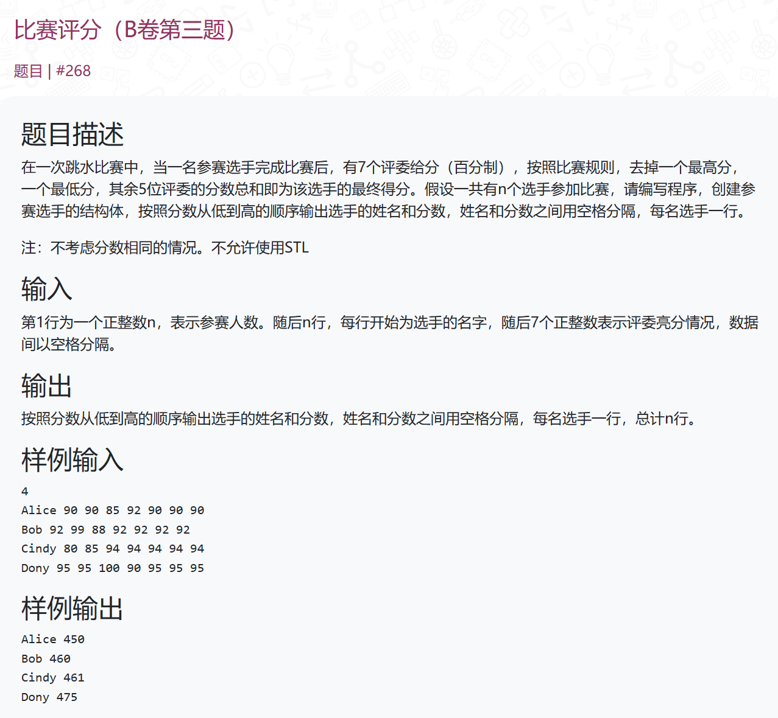
参考代码：
#include<iostream>
#include<string>
using namespace std;
struct{
string name;
int fen[7];
int sum;
int max;
int min;
int chengji;
}stu[100];
int main(){
int n;cin>>n;
for(int i=0;i<n;i++){
cin>>stu[i].name>>stu[i].fen[0]>>stu[i].fen[1]>>stu[i].fen[2]>>stu[i].fen[3]>>stu[i].fen[4]>>stu[i].fen[5]>>stu[i].fen[6];
}
for(int i=0;i<n;i++){
stu[i].sum=stu[i].fen[0]+stu[i].fen[1]+stu[i].fen[2]+stu[i].fen[3]+stu[i].fen[4]+stu[i].fen[5]+stu[i].fen[6];
}
for(int i=0;i<n;i++){
stu[i].max=0;stu[i].min=101;
for(int j=0;j<7;j++){
if(stu[i].fen[j]>stu[i].max){stu[i].max=stu[i].fen[j];}
if(stu[i].fen[j]<stu[i].min){stu[i].min=stu[i].fen[j];}
}
stu[i].chengji=stu[i].sum-stu[i].max-stu[i].min;
}
for(int i=0;i<n;i++){
for(int j=n-1;j>0;j--){
if(stu[j].chengji>stu[j-1].chengji){
int temp;string tem;
temp=stu[j].chengji;stu[j].chengji=stu[j-1].chengji;stu[j-1].chengji=temp;
tem=stu[j].name;stu[j].name=stu[j-1].name;stu[j-1].name=tem;

}
}
}
for(int i=n-1;i>=0;i--){
cout<<stu[i].name<<" "<<stu[i].chengji<<endl;

}

return 0;
}

附加题：
